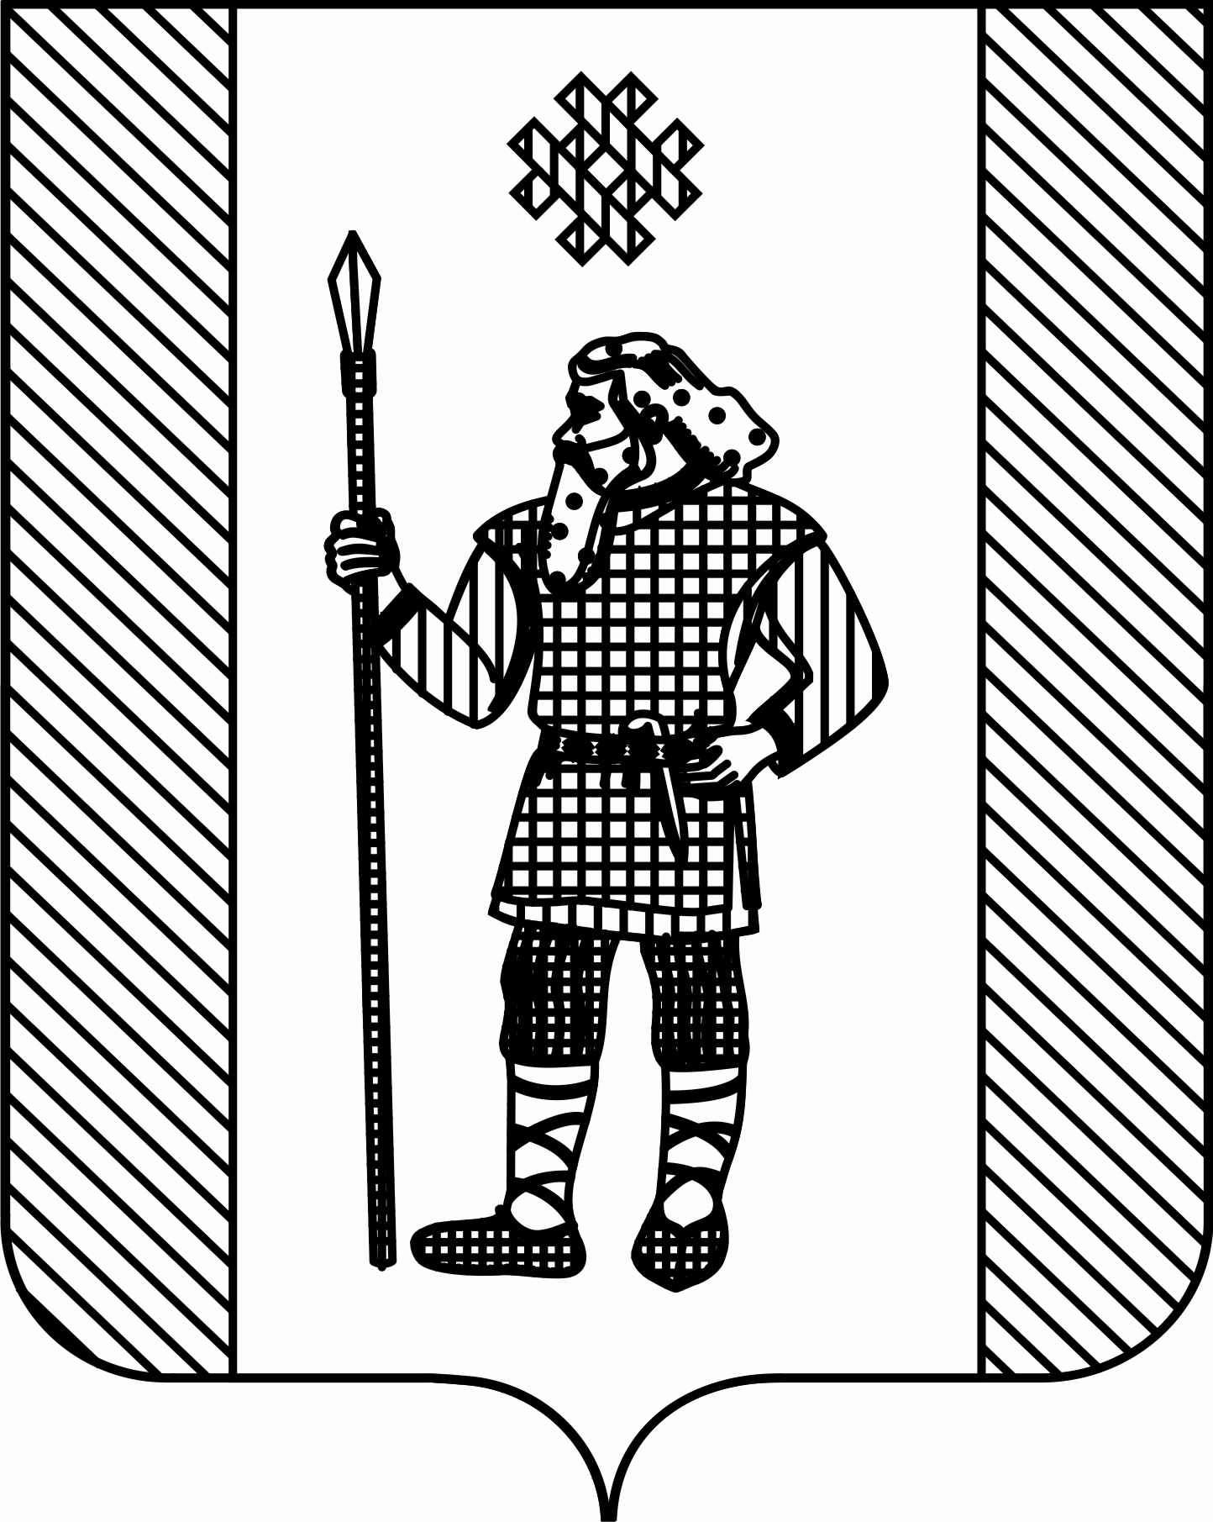
П Р И К А З

начальника МУ «управление образования
администрации КУДЫМКАРСКОГО МУНИЦИПАЛЬНОГО РАЙОНА»
ПЕРМСКОГО КРАЯ

20.12.2018 № 317
г. Кудымкар

Об итогах проведения конкурса
творческих работ, посвященных 95 летию
образования Кудымкарского района

Во исполнение приказа и.о. начальника Управления образования администрации Кудымкарского муниципального района от 25.10.2018 года
№ 250 «О проведении конкурса творческих работ, посвященного 95 летию
образования Кудымкарского района «Знаменитые люди моего края»

ПРИКАЗЫВАЮ:
1. Утвердить список победителей–дипломантов 1,2,3 степеней.
1.1. разместить на сайте управления образования список победителей и лучшие 3 работы.
1.2.утвердить список педагогов - руководителей для поощрения Дипломами 1,2,3 степеней.
2.Объявить благодарность учителям истории, русского языка и литературы, родного языка и литературы, истории за активное участие в конкурсе.
3. Методическому сектору Управления образования подготовить учащимся, педагогам-руководителям и членам жюри, принявшим участие в работе конкурса, сертификаты.
4. Контроль за исполнением приказа возложить на инспектора-методиста Отинову З.В.

Начальник управления образования Демина О.Н.

Приложение к приказу начальника управления образования от 20.12.2018 г. № 317

В период с 29 октября 2018 г. по 1 декабря 2018 года в целях активизации работы учителей по изучению с учащимися истории родного края, воспитания патриотических чувств учащихся проведен конкурс, посвященный 95 летию образования Кудымкарского района. Работы представлены в форме интервью, учебно-исследовательского труда, сочинений, рассказов об известных, активных, авторитетных людях деревень и сел Кудымкарского района. На конкурс были представлены 34 работы из 11 общеобразовательных организаций.

№ №п/п | Наименование образовательной организации | ФИО учащегося | ФИО педагога | Количество работ
1 | МАОУ «Самковская СОШ» | Сидорова Елена  Мехоношина Алина  Ужегова Наталья  Кучевасова Карина  Щербинин Андрей и  Чеина Юлия  Медведев Максим  Томилина Елизавета | Туляева Людмила Леонидовна  Зубова Любовь Дмитриевна  Четина Галина Ивановна  Коневских Галина Сергеевна  Щербинина Н Л  Лезгиева Наталья Ивановна | 7
2 | МАОУ «Белоевская СОШ» | Ельцова Ульяна  Канюков Антон  Радостева Анастасия  Яркова Дарья  Нечаева Анастасия | Яркова Марина Михайловна  Шипицына Валентина Петровна | 5
3 | МАОУ «Кувинская СОШ» | Щукина Владлена | Чакилева Елена Альбертовна | 1
4 | МАОУ «Пешнигортская СОШ»- | Боталова Ксения и  Зотева Диана  Фирсова Софья  Фирсова Александра | Хозяшева Татьяна Анатолевна  Никитина Татьяна Васильевна | 3
5 | МАОУ «Белоевская ОШИ» | Томилин Вячеслав  Кудымов Эдуард | Сыстерова Елена Анатольевна  Бражкина Ольга Михайловна | 2
6 | МАОУ «Корчёвнинская ООШ» | Овчинникова Татьяна  Кольчурина Дарья/  2 работы/  Кетова Милана  Тупицына Крстина  Дерябина Татьяна  Пономарёва Валерия  Щукова Анастасия  Савельев Данил | Петрова Татьяна Фёдоровна | 9
7 | МАОУ «Ёгвинская ООШ» | Радостева Снежана | Дорош Елена Владимировна | 1
8 | МАОУ «Ленинская СОШ» | Отинова Елизавета  Югова Диана | Утробина Таисья Витальевна | 2
9 | МАОУ «Гуринская СОШ» | Тупицына Инга  Епин Николай | Кетова Марина Владимировна  Петрова Александра Юрьевна | 2
10 | МАОУ «Верх-Иньвенская СОШ» | Подъянова Елизавета | Ермакова Марина Леонидовна | 1
11 | Деминская ООШ» | Четин Олег | Головина Людмила Ивановна | 1

Членами жюри особо отмечены следующие работы учащихся:

-МАОУ «Белоевская СОШ» «Моя бабушка - моя гордость» вып. Радостева Анастасия /рук. Шипицына Валентина Петровна, «Не важно, сколько прожил,важно то, что он сделал за всю свою жизнь» вып. Яркова Дарья, рук. Яркова Марина Михайловна;
- МАОУ «Самковская СОШ» «Интервью с Моисеевских Анной Михайловной» вып. Томилина Елизавета, рук. Лезгиева Наталья Ивановна и «Пусть ещё долго-долго стучит её доброе и отзывчивое сердце…» вып. Мехоношина Алина, рук. Туляева Людмила Леонидовна;
- МАОУ «Корчёвнинская ООШ» «Человек-легенда» вып. Дерябина Татьяна, рук. Петрова Татьяна Фёдоровна;
- МАОУ «Кувинская СОШ» «Мой прадед. Мой герой. Моя гордость» вып. Щукина Владлена, рук.Чакилева Елена Альбертовна;
-МАОУ «Ленинская СОШ» «Селезнёв Валерий Васильевич», вып. Югова Диана, рук. Утробина Таисья Витальевна;
-МАОУ «Верх-Иньвенская СОШ» «Живая память», вып. Подъянова Елизавета, рук. Ермакова Марина Леонидовна; Филиал «Деминская ООШ».Исследовательская работа «Знаменитые люди моей деревни»,вып.Четин Олег, рук. Головина Людмила Ивановна;
-МАОУ «Белоевская ОШИ» «Мир держится на добрых людях», вып. Кудымов Эдуард, рук. Бражкина Ольга Михайловна;
-МАОУ «Гуринская СОШ» «Человек с большой буквы», вып. Тупицына Инга, рук. Кетова Марина Владимировна;
-МАОУ «Пешнигортская СОШ» «Призвание быть Учителем», выполнили Боталова Ксения и Зотева Диана, рук. Хозяшева Татьяна Анатольевна.

Жюри признало победителями в следующих номинациях:
1. «Самый активный участник среди педагогов в конкурсе - Петрова Татьяна Фёдоровна, учитель истории МАОУ «Корчевнинская ООШ». Является руководителем работ у 9 учащихся.
2. «Самое активное участие среди общеобразовательных учреждений - МАОУ «Самковская СОШ». Представлено на конкурс 7 творческих работ.
3. «Дипломантами победителей» среди учащихся, награжденных Дипломами I , II и III степеней являются:

1.Мехоношина Алина,9 класс. Самковская СОШ. Диплом 1 степени за работу «Пусть еще долго-долго стучит её доброе и отзывчивое сердце…»
2. Радостева Анастасия,5 класс. Белоевская СОШ. Диплом 1 степени за работу «Моя бабушка - моя гордость»

1.Дерябина Татьяна,9 класс. Корчёвнинская ООШ. Диплом 2 степени за работу «Человек – легенда».
2.Боталова Ксения и Зотева Диана,6 класс. Пешнигортская СОШ.
Диплом 2 степени за работу «Призвание - быть учителем».

1.Щукина Владлена,9 класс. Кувинская СОШ. Диплом 3 степени за работу «Мой прадед. Мой герой. Моя гордость»
2. Югова Диана,9 класс. Ленинская СОШ. Диплом 3 степени за работу «Селезнёв Валерий Васильевич»

Список педагогов, подготовивших победителей:
1.Туляева Людмила Леонидовна, учитель русского языка МАОУ «Самковская СОШ»
2.Шипицына Валентина Петровна, учитель русского языка и литературы МАОУ «Белоевская СОШ»
3.Петрова Татьяна Фёдоровна, учитель истории МАОУ «Корчёвнинская ООШ»
4.Хозяшева Татьяна Анатольевна, учитель истории и обществознания МАОУ «Пешнигортская СОШ»
5.Чакилева Елена Альбертовна, учитель истории МАОУ «Кувинская СОШ»
6.Утробина Таисья Витальевна, учитель истории МАОУ «Ленинская СОШ»

Приложение 1

